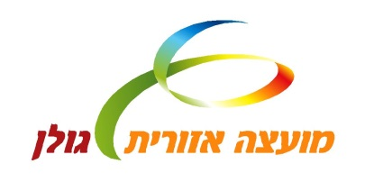

קול קורא להצטרפות למאגר יועצים
מועצה אזורית גולן והתאגידים העירוניים: החברה הכלכלית ליישובי הגולן בע"מ וכן קולחי גולן בע"מ מזמינה בזאת נותני שירות/יועצים אשר עונים על כל תנאי הסף, המפורטים באתר האינטרנט של המועצה, להציע להצטרף ולהיכלל במאגר היועצים של המועצה.
המאגר מאפשר למועצה להפעיל יועצים בפטור ממכרז פומבי כאשר נדרשת עבודה מקצועית לבעל ידע ומומחיות מיוחדים או יחסי אמון מיוחדים בהתאם לסעיף 3(8)לתוספת השניה לצו המועצות המקומיות (מועצות אזוריות), תשי"ח -1958.
החלטה בדבר צירוף יועץ למאגר תתקבל ע"י ועדת התקשרויות של המועצה.
יועצים אשר קיבלו אישור על השתתפותם במאגר החל משנת 2018, אינם נדרשים להגיש פניה נוספת. חידוש המסמכים ליועצים הקיימים במאגר יבוצע בעת התקשרות ויהווה תנאי להתקשרות עם היועץ.
המסמכים הנדרשים לצורך הגשת ההצעה, תנאי הסף והעקרונות המנחים להתקשרות, ניתן להוריד ללא תמורה באתר המועצה האזורית גולן WWW.Golan.org.il תחת הלשונית "מאגר יועצים".
יש למלא את הבקשה להיכלל במאגר היועצים, על גבי נספח ב' להזמנה במסירה באמצעות דואר אלקטרוני כקובץ PDF למייל etir@megolan.org.il , במייל יש לציין את שם היועץ, תחומ/י הייעוץ לגביהם מוגשת הבקשה. כמו כן יש לכנות את הקובץ הסרוק בשם היועץ ובתחומי הייעוץ כאמור.

לעת הזו תהיה פניה זו ללא הגבלת מועד להגשת בקשה. המועצה תהיה רשאית לקבוע מועד אחרון להגשת בקשה, או להאריך את המועד האחרון להגשה כאמור, הכל לפי שיקול דעתה הבלעדי.

לבירורים ניתן לפנות במייל בלבד לגב' אתי ריימונד במייל etir@megolan.org.il

בכבוד רב,
אורי קלנר, ראש המועצה

